**2016级MBA学生选课指南**

**A准备工作**

1. 课程表：选课前会发放课程表及校历，按照培养方案的要求，根据课程表及校历(http://jwc.bnu.edu.cn/jxrl/index.htm)安排规划自已的选课。

二、选课时间：暑期选课时间：2016年7月9日10:00～7月10日23:59

16秋季选课时间:2016年9月5日9:00～2016年9月18日23:59

三、选课环境：使用360、谷歌浏览器，选择网速快的运行环境或者到校内机房教室进行选课。

**B选课系统操作指南**

1. 进入数学京师

网址：登录网址：http://cas.bnu.edu.cn/cas/login，用户名为学号，初始密码为身份证后六位（如身份证号最后一位为X，则初始密码为身份证号倒数第七位至倒数第二位），登录后请及时修改密码，并妥善保管自己的密码。

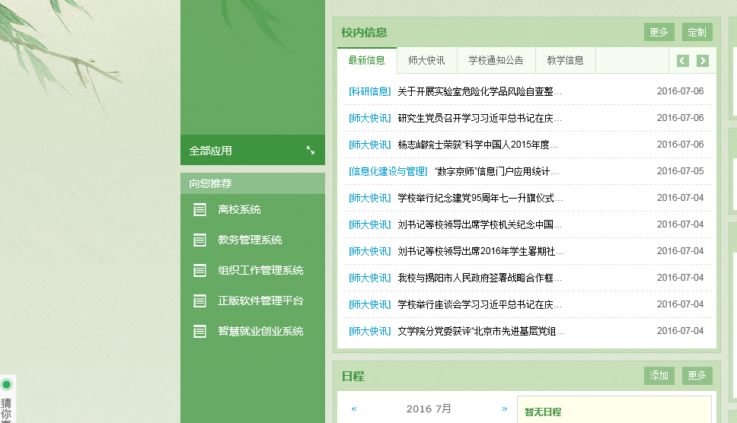

1. 进入教务系统

点击左侧“教务管理系统”，进入教务系统。选择学期：2015-2016春季学期选暑期课程，2016-2017秋季学期选16秋季学期课程。

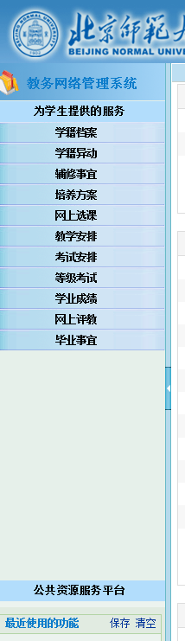

1. 进入选课页面

1、点击“网上选课”按钮，出现以下页面：

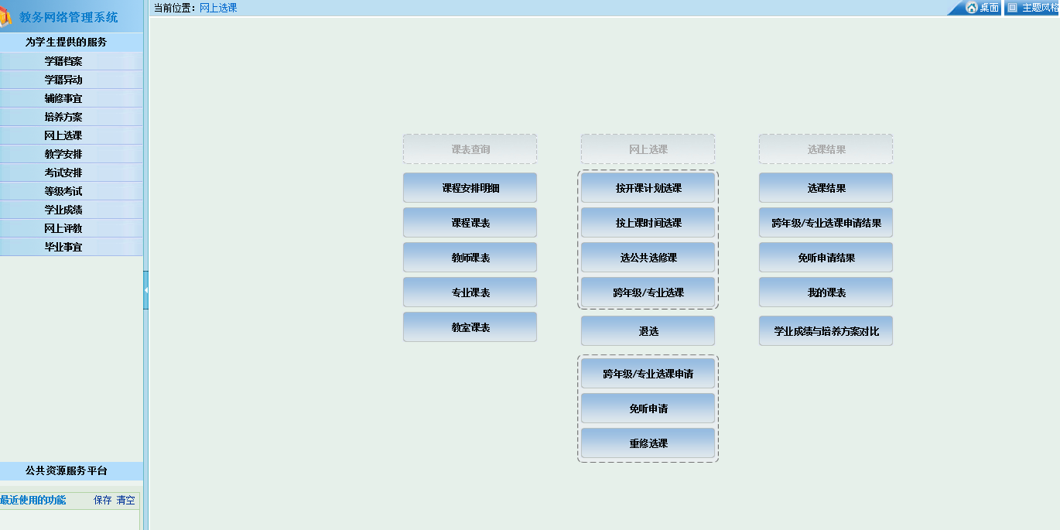

2、点击“按开课计划选课”，检索课程，选择“工商管理”专业，脱产班选第一个，在职班选第二个，春季班选第三个。

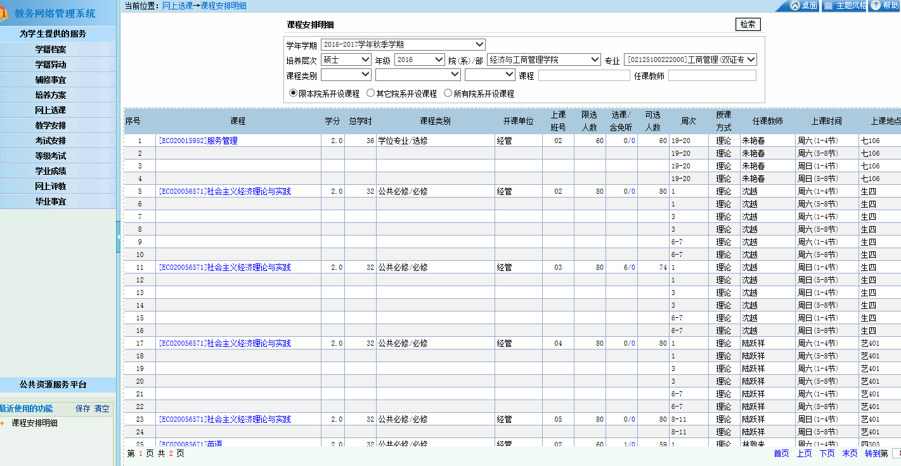

3、点击选课---提交

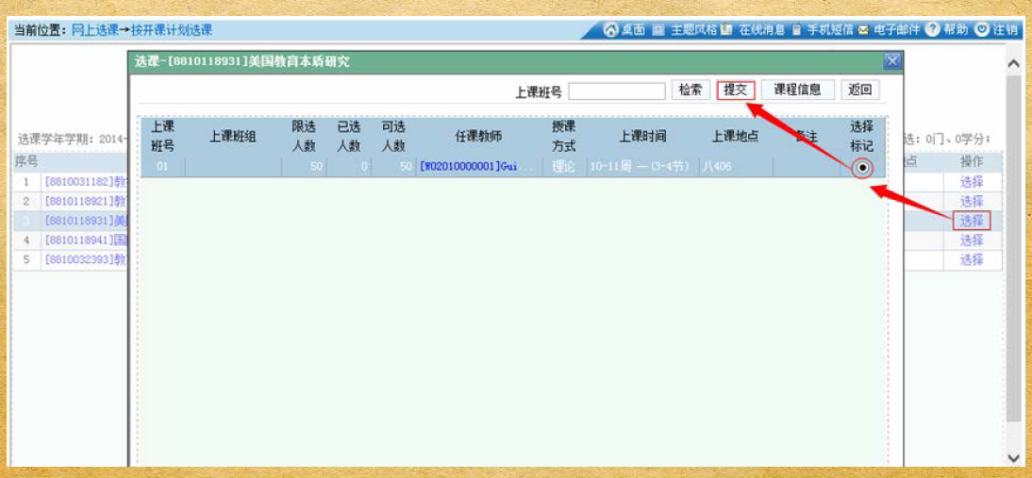

1. 查看选课结果、我的课表、核对课程，退、补选课。

选好课后查看选课结果，导出课表进行核对，对错选、漏选课程进行退、补选课，在选课结束后无法再进行退、补选操作。

1. 跨年级/专业选课申请

有需要跨选其它年级MBA课程的，进入网上选课页面，点击“跨年级/专业选课申请”，查找对应的年级及课程，填写申请，等待审批。（注：MBA不承认其它专业课程学分，只承认本年级培养方案中所列课程学分。）

预祝各位同学选课顺利！

北京师范大学经济与工商管理学院

MBA教育中心

2016年7月7日